八维学院JS教学内容

JS概述

JS作用
- 验证表单（以前的网速慢）
- 页面特效（PC端的网页效果）
- 移动端（移动web和app）
- 异步和服务器交互（AJAX）
- 服务端开发（nodejs）

浏览器工作原理
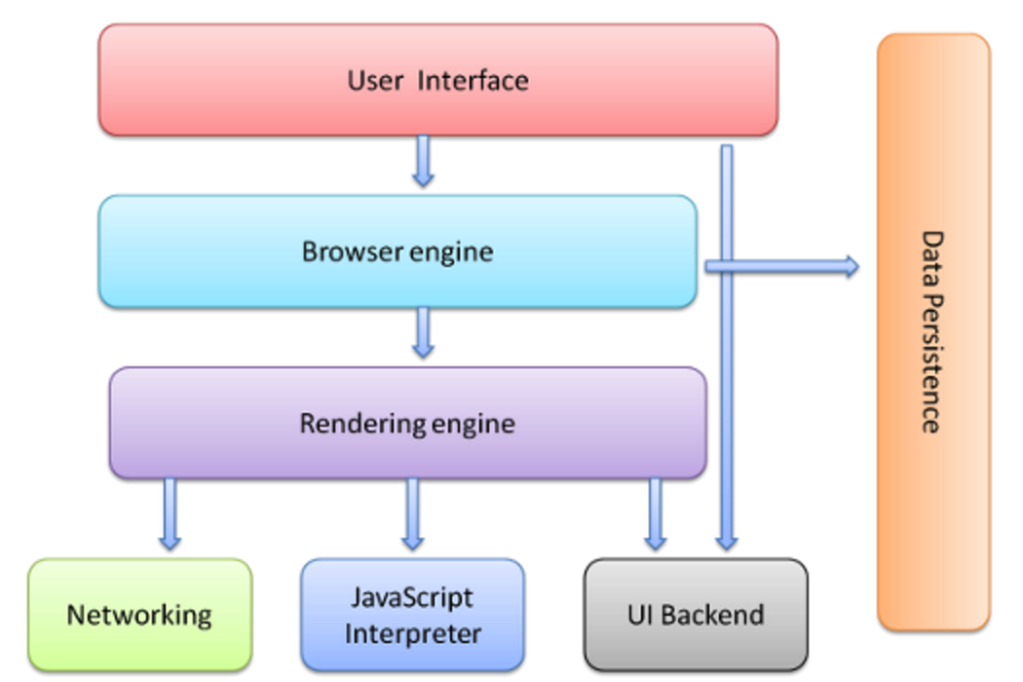

弱类型脚本语言（解释型语言，解析执行与编译执行）

解析执行与编译执行
编译执行：把代码编译成CPU认识的语言(文件)，然后整体的执行。
解析执行：一行一行解析，解析一行执行一行。

弱类型脚本语言
脚本语言是：弥补编译语言的不足而存在的，作为补充语言，不用编译。
弱类型语言：简单理解定义一个变量，可以有多种数据类型。（var temp）

组成（前端标准和JS组成）

前端标准（HTML/CSS/JS）
JavaScript、HTML、CSS各自的作用
HTML 提供网页上显示的内容（结构）
CSS 美化网页（样式）
JavaScript（JS） 控制网页行为（行为）
设计原则：
结构、样式、行为---分离！

JS组成
JS = ECMAScript + DOM + BOM + 高级

ECMAScript（前身为欧洲计算机制造商协会）
JavaScript的语法规范
DOM（Document Object Model 的简称）
JavaScript操作网页上元素的API
BOM（Browser Object Model 的简称）
JavaScript操作浏览器部分功能的API

引入方式

内嵌式（学习期间用）
<script>
JS代码
<script>

外链式（实际开发）
<script src=”xxxx.js”></script>

第一单元变量与数据类型

变量
- 变量的概念：(了解)
ECMAScript的变量是松散类型的，所谓松散类型就是可以用来保存任何类型的数据。换句话说每个变量仅仅是一个用于保存值的占位符而已。定义变量时要使用var操作符(注意var是一个关键字)，后跟变量名(即一个标识符),如下所示
var message;
这行代码定义了一个message变量，该变量可以用来保存任何值，(像这样未经初始化的变量，会保存一个特殊的值---undefined，这个以后会讲到)ECMAScript也支持直接初始化变量，因此在定义变量的同时就可以设置变量的值，如下所示
var message=”hi”;
因此，变量message中保存了一个字符串”hi”；像这样初始化变量并不会把它标记为字符串类型，初始化的过程就是给变量赋一个值那么简单，因此可以在修改变量的同时修改值的类型，如下所示
var message=”hi”
message = 100;//有效但是不推荐

变量使用 （区分大小写）(掌握)
ECMAScript中的一切(变量、函数名、操作符)都区分大小写。也就是说，变量名test和变量名Test分别表示不同的变量;

变量的命名规则(掌握) (标识符，关键字)
所谓标识符，就是指变量、函数、属性的名字，或者函数的参数。标识符可以按照以下格式规则组合起来的一个或者多个字符;
驼峰命名规则：getElementById/matherAndFather/aaaOrBbbAndCcc
遵从规则：
1.变量命名必须以字母或是下标符号”_”或者”$”为开头。
2.变量名长度不能超过255个字符。
3.变量名中不允许使用空格，首个字不能为数字。
4.不用使用脚本语言中保留的关键字及保留符号作为变量名。
5.变量名区分大小写。(javascript是区分大小写的语言,重点！！！)
6.汉语可以作为变量名。但是不建议使用！！！（low）

注释
ECMAScript使用C语言风格的注释，包括单行注释和块级注释。单行注释两个斜杠开头，如下所示
//单行注释
块级注释以一个斜杠和一个星号(/*)开头，以一个星号和一个斜杠(*/)结尾，
如下所示
/*
这是一个多行注释(块级注释)
*/

定义赋值和定义后在赋值
var age = 19; var age ; age = 19

不建议使用：var age = “张三”; age = 19; 跨类型。
注意：可选的分号(重点);

//一行JS代码结束，要用英文状态下的分号(;)作为结束，不加分号不会报错

输出语句 (掌握);
- console.log(“内容”)在控制台打印输出内容
- alert(“内容”)弹窗显示内容
- document.write(“内容”)在页面书写内容

案例：交换变量
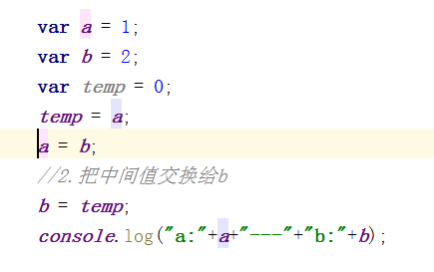

数据类型

简单数据类型（值类型）
五种： 字符串 数字 布尔 未定义 空
String Number Boolean undefined null

数据类型划分 (重点)
使用关键字typeof：查看方法： typeof name 或者 typeof(name)
鉴于ECMAScript中有物种简单类型(也称为基本数据类型)：undefined、null 、boolean、string、number。还有复杂类型(Object)Object本质上是一组无序的键值对组成的
鉴于ECMAScript是松散类型，因此余姚有一种手段来检测给定变量的数据类型----typeof
就是负责提供这方面信息的操作符，对一个值使用typeof操作符可能返回下列某个字符串：
(typeof返回的类型的类型都是string类型!!!)
- “undefined” 如果这个值未定义
- “boolean”----如果这个值是布尔值
- “String”----如果这个值是字符串
- “number”---如果这个值是数值
- “object”---如果这个值是对象或者null
- “Function”--如果这个值是函数
例如：var message = “some string”;
Console.log(typeof message);//string
Console.log(typeof (message));//string

Console.log(typeof 95);//number
考试题：
var num = 100;
Console.log(typeof num); // ?
Console.log(typeof (typeof num)); // ?

复杂数据类型（引用类型 了解）
function、Array、Date、RegExp、Error.......
函数类型 数组类型 日期类型 正则类型 错误类型等

字面量
固定的值，让你从“字面上”理解其含义。
数值字面量
var age = 18; // 数值字面量，18为字面值

简单数据类型介绍

Number(重点掌握)
- 进制
进制包括2进制、8进制（011）、10进制、16进制（0xA）、制等....

整数：32位即4字节

浮点数：即小数，64位，8字节
- 浮点数(掌握)
因为精度丢失问题，所以不判断计算后的两个浮点数是否相等。
- 数值范围(了解)
由于内存的限制，ECMAScript 并不能保存世界上所有的数值
最小值：Number.MIN_VALUE，这个值为： 5e-324
最大值：Number.MAX_VALUE，这个值为： 1.7976931348623157e+308
无穷大：Infinity
无穷小：-Infinity
- NaN(重点掌握)
a) NaN 非数值（Not a Number的简写）
console.log(“abc”/18); //结果是NaN
Undefined和任何数值计算为NaN;
NaN 与任何值都不相等，包括 NaN 本身
b) isNaN() :任何不能被转换为数值的值都会导致这个函数返回 true
（isNaN译为是否符合一个标准，什么标准呢？不是一个数字的标 准，如果符合了那么就不是一个数字，不符合就是一个数字）
isNaN(NaN);// true
isNaN(“blue”); // true
isNaN(123); // false

String(掌握)
- 字面量定义方式
用引号时，可单可双，唯独不可一单一双(一定是英文下的标点符号)。可用.length看有几个字符。
var name = "zhangsan";
var name = 'zhangsan';
var name = 'zhangsan"; //错误，单引号和双引号要成对出现
- 转译
总结：无法输出的字符，先输出/，在输出字符。（“、\、换行等....）
1、 转义字符：
1、\n 换行
2、\r 回车
3、\t 一个制表符
4、\" 双引号 在字符串内部使用例如：”he said\”hey\” “;
1 5、\' 单引号 在字符串中使用 例如：’he said\’hey\’ ’;

- 字符串拼接
如字符串可拼接，拼接后的结果仍是字符串类型；
(无论什么类型的元素和字符串拼接，得到的结果都是字符串)

Booblean(掌握)
- Boolean类型有两个字面量：true和false，区分大小写。（大写不对）
虽然Boolean 类型的字面值只有两个，但 ECMAScript 中所有类型的值都有与这两个 Boolean 值等价的值
- true
true、除0数字、“something”、Object(任何对象)为true
- false
false、0 、””、undefined 、null为false
4.if判断时会把()内的值强行转换成boolean类型进行判断。

undefined和null(重点);
null和undefined有最大的相似性。看看null == undefined的结果(true)也就更加能说明这点。但是null ===undefined的结果(false)。不过相似归相似，还是有区别的，就是和数字运算时，10 + null结果为：10；10 + undefined结果为：NaN。
任何数据类型和undefined运算都是NaN;
任何值和null运算，null可看做0运算。
Undefined：声明一个变量，为赋值;
Null：声明一个空对象或者清空一个对象;

4、 对象（Object）类型（了解）

Function Array Regexp Object

引用类型

5、字符串与变量的拼接(掌握)

字符串与变量的拼接 用 + 号连接 ，一切对象与字符串拼接的结果都是字符串
----- -------------------------- 第一单元结束 ------------------------------------------

第二单元算数与关系表达式

操作符

操作符种类(掌握)
  - ECMA-262描述了一组用于操作数值的操作符，包括算数操作符(如加号减号)、位操作符、关系运算符和相等操作符。ECMAScript操作符的与众不同之处在于，他们能够适用于很多值，例如：字符串，数字值，布尔值、甚至是对象。
  - 一元操作符：只能操作一个值的操作符叫做一元操作符。
例如：正负号 -1，+2(正号通常省略)
C)操作数：被操作符操作的元素叫做操作操作数：比如本例中的1和2 就是操作数
- 算数运算符（+—*/...）
  - 一元运算符：正号、负号、++、--、平方等一个变量就能运算(操作一个运算数的运算符，叫做一元运算符，比如：-3 ,对数字三进行取反操作，3叫做运算数，负号叫做运算符，因为只操作一个运算符(3)，所以负号叫做一元运算符。(加号和减号是操作两个运算数，所以是两元运算符，三目运算是操作三个运算数，所以叫做三元运算符))
  - 二元运算符：+-*/%等两个变量才能运算(运算符的结合性)
  - 三元运算符： 值1？值2：值3；

- 算数表达式
- 加性操作符
加法：加法运算符(+)的用法如下
Var result = 1+2;
如果两个操作数都是数值，执行常规的加法运算，然后根据下列规则返回结果
- 如果两个操作数是NaN,则结果是NaN
- 如果是Infinity加Infinity，则结果是Infinity
- 如果是-Infinity加-Infinity则结果是-Infinity
- 如果Infinity加-Infinity，则结果是NaN
- 如果是+0加+0，则结果是+0
- 如果是-0加-0，则结果是-0
- 如果是+0加-0，则结果是+0
不过！如果有一个操作数是字符串，那么就要应用如下规则：
- 如果两个操作数都是字符串，则将两个操作数拼接起来
- 如果只有一个操作数是字符串，则将另一个操作数转化为字符 串，然后再将两个字符串拼接起来
如果有一个操作数是对象、数值或布尔，则调用他们的tostring()方法取得相应的字符串值，然后再应用前面关于字符串的规则，对于undefined和null，则分别调用string()函数并取得字符串”undefined”和”null”
下面举例说明
var result = 5+5;
Console.log(result);//10
var result2 = 5 + “5”;//一个值和一个字符串相加
Console.log(result2);//”55” 字符串类型
再例如：
var num1 = 5;
var num2 = 10;
var message = “the sum of 5 and 10 is ”+num1 + num2;
Console.log(“the sum of 5 and 10 is ”+num1 + num2) //the sum of 5 and 10 is 510;
Console.log(“the sum of 5 and 10 is ”+(num1 + num2)) ;
//the sum of 5 and 10 is 15;
2、乘性操作符
1、乘法运算符由一个星号(*)表示，用于计算两个数值的乘积
例如：var result = 34*56;
在处理特殊值的情况下，乘法操作遵循下列特殊操作规则
- 如果操作数都是数值，执行常规的乘法操作。如果乘积超过ECMAScript数值的表示范围，则返回Infinity或者-Infinity
- 如果一个操作数是NaN，那么结果就是NaN
- 如果Infinity与相乘，则结果是NaN
- 如果是Infinity与非0数值相乘，则结果是Infinity或者-Infinity，取决于有符号操作数的符号
- 如果Infinity与Infinity相乘，结构是Infinity
- 如果一个操作数不是数值，则在后台调用Number()将其转化成为数值，然后再应用上面的规则

- 比较运算符（<、>、==、>=...）
- 赋值运算符（=、+=、-=、*=、/=、%=）

优先级(重点)
1 ()
2 !、-（负数）、++、-- （正数省略+）（一元运算）
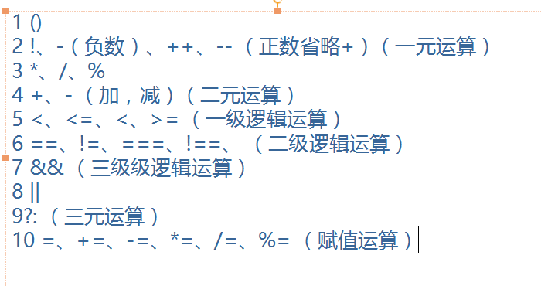
3 *、/、%
4 +、- （加，减）（二元运算）
5 <、<=、<、>= （一级逻辑运算）
6 ==、!=、===、!==、 （二级逻辑运算）
7 && （三级级逻辑运算）
8 ||
9?: （三元运算）
10 =、+=、-=、*=、/=、%= （赋值运算）

var b = true || false;

第三单元 逻辑表达式

&&和||运算(重点掌握)
逻辑运算符（ ||&& ! ）（或且非）

&&链接两个boolean类型，有一个是false结果就是false。
链接值不是布尔类型时，按照成布尔类型计算，结果本身不变。（非布尔）
例子： 1 = 2&&1； 0 = 0 && 1； 都是true取后面，都是false取前面。

||链接两个boolean类型，有一个是true结果就是true。
链接值不是布尔类型时，按照成布尔类型计算，结果本身不变。（非布尔）
例子： 2= 2||1； 1 = 0 || 1； 都是true取前面，都是false取后面。
5.3.3
!：取反

类型转换(掌握)

任何简单类型转换成String

变量+“” 或者 变量+“abc”

String(变量)

变量.toSting() 注意：undefined和null不可以
Null和undefined无toString方法。

任何简单类型转换成Number
此转换容易产生NaN，一旦被转换的变量中含有非数字字符，都容易出现NaN

变量-*/一个数字（有非数字字符会出现NaN）
例：var num1 = “11”- 0; var num2 =“11”* 1;var num =“11”/1;
JS底层做了一个强制类型转换，把字符串转换成了Number进行运算。

Number(变量)（有非数字字符会出现NaN）
var num1 = Number(“18”); 把字符变成了数字。
var num2 = Number(“18.99”); 结果为18.99数字型。（有小数也转换）

parseInt()和parseFloat()（译为取整和取浮点数）
空字符串parseInt()和parseFloat()返回NaN，Number("")返回0
parseInt(变量)：如果变量中收割字符为字母则结果为NaN。
否则取出现首个非数字前的整数。
123 = parseInt(“123.123aaaa”);

parseFloat(变量)：如果变量中收割字符为字母则结果为NaN。
否则取出现首个非数字前的浮点数。（没有小数取整）
123.123 = parseFloat(“123.123aaaa”);

提别提示
Boolean类型中：true数值为1；false为0；
null的数值类型为0；
undefined无数值类型或者为NaN;

任何简单类型转换成Boolean
任何数据类型都可以转换成boolean类型，所以和以往两个转换不同；

Boolean(变量)
var bool = Boolean(“1111”); bool为true；

！！变量
第一个逻辑非操作会基于无论什么操作数返回一个与之相反的布尔值
第二个逻辑非操作则对该布尔值求反
于是就得到了这个值真正对应的布尔值

三目运算符：运算符需要三个操作(掌握)
1、语法
运算符：? :
表达式1?表达式2:表达式3;
表达式1是一个条件，值为boolean类型
若表达式1的值为 true，则执行表达式2的操作，并且以表达式 2的结果作为整个表达式的结果
2、若表达式1的值为false，则执行表达式3的操作，并且以表达式3的结果作为整个表达式的结果
逗号运算符(掌握)
逗号运算符的特性及作用：逗号运算符的作用是将若干表达式连接起来。它的优先级是所有运算符中最低的，结合方向是自左至右。
逗号表达式：
一般形式：表达式1，表达式2，表达式3，......表达式n
求解过程：先计算表达式1的值，再计算表达式2的值，......一直计算到表达式n的值。最后整个表达式的值是表达式n的值。
看下面几个例子：
1）x = 8*2, x*4; /*整个表达式为逗号表达式，它的值为64，x的值为16*/
2）(x = 8*2, x*4) , x*2; /*整个表达式为逗号表达式，它的值为32，x的值为16*/
3）x = (z=5,5*2); /*整个表达式为赋值表达式，它的值为10，z的值为5*/
var x=(1,2,3,4,5);//有小括号时，x的值始终是最后一个，即x输出5
var x ,z;
z = (x = 4*5,x*3);//z是整个表达式的值，也就值括号里面的最后一个表达式的值
x的值是x右边表达式的值 即x=20，z=60;

请注意：并不是所有的逗号都要看成逗号运算符，如在函数调用时，各个参数是用逗号分隔开的，这里的逗号并不是逗号运算符。如：printf("%d, %d, %d", x, y, z);
语句(了解)
语句：有效的JS表达式
JavaScript 语句向浏览器发出的命令。语句的作用是告诉浏览器该做什么。
Console.log(“hello world”);//这是一条JS语句，告诉浏览器在控制台输出一句话

第四单元分支语句

流程控制
- 顺序结构（程序正常执行流程从上往下，从左往右）（不用研究）
赋值运算时为从右往左执行，且左侧为属性或变量，不取值！！！
- 选择结构
  - If语句
  - Switch语句

循序结构
程序正常执行顺序不必过多研究，特殊需求，后续老师特殊讲解。

选择结构
共有两种，if语句和switch语句。If常用，switch为特殊情况使用，判断条件出现的情况特别多的时候用switch，其他时候if语句比较方便。

If语句(重点掌握)
- If语句用法有四种
- if(条件1){程序1}
- if(条件1){程序1}else{程序2}
- if(条件1){程序1}else if(条件2){程序2}...else{程序n}

- If语句的嵌套(重点掌握)
If(条件1){
If(条件1.1){}
}else{
}
}else{
If(条件1.2){}
}else{
}
};

- 三目运算（也叫三元运算）（目或者元代表几个表达式）
三目运算可以替代部分if...else...功能，运算简单，使用方便，代码清晰。
表达式1？值1：值2 (if(){}else{}与三目运算的比较)

Switch语句(重点)
switch (值1) {
case value1:
程序1；
break; // break 关键字会导致代码执行流跳出 switch 语句
case value2:
程序2;
break;
default: //如果所有的判断失败，那么会执行这条语句
程序3;
}
注意：
break可以省略，如果省略，代码会继续执行下一个case
switch 语句在比较值时使用的是全等操作符，因此不会发生类型转换
（例如，字符串 "10" 不等于数值 10）。

对话框方法

1、 alert();//弹出框

2、 prompt();//弹出输入框
3、 confirm() ;//弹出确认框，返回true或者false

IsNaN:(重点掌握)
isNaN:is Not a Number 判断数字不是Number类型
如果不是数字，则返回true ，否则返回false;
isNaN()会抛开数据类型来判断数据是否为数字
如果 数据 是数字类型，则返回 false
如果 数据 不是数字类型，则返回 true

第五单元循环

1、for循环
- 执行流程
for (变量;条件1;条件2){ 执行程序 }
执行过程：变量->条件1->执行程序->条件2->条件1->执行程序.....
直到条件1不成立，跳出循环。
- 三个表达式均为可选，但是必须写分号！！！
for(;;){程序} 死循环;
- 案例1
6个简单案例，用来体验for循环如何使用。（利息和数列提升思维）
- 案例2
九九乘法表
for(var i=1;i<=9;i++){
var str="";
for(var j=1;j<=i;j++){
str+=j+"*"+i +"="+i*j;
}
console.log(str+"\n")
}

循环结构
共3种，for/while/do...while；可根据需求选择使用；
- 遍历数组首选for循环，简单循环使用for。
- 而while循环强调，不记循环次数（不知道循环多少次），首选while。
- 最后do...while循环强调，无论怎样，至少执行一次是，使用do...while。
4、循环结构-while循环
1、语法(掌握)
while(条件){
循环操作
}
例如：
var i=1;
while(i<=100){
console.log(i);
i++;
}

2、do...while(掌握)
语法结构
do{
循环语句
}while(判断条件);
例如：var i=1;
do{
console.log(i);
i++;
}while(i<=100)

流程：
1、判断 条件
2、如果条件为真，则执行循环操作
3、再判断条件，如果为真，继续执行循环操作
...
n、判断循环条件，如果条件为假，则退出循环结构

注意：如果 循环条件一直为真的话，那么循环就是个死循环，
尽量避免死循环的产生。一定要记得更新循环变量(条件)
2、练习
1、打印输出 1~100之间的 每一个数字
2、累加 1~100之间 每个数字的和，最后打印输出
3、循环的流程控制
1、continue 关键字
作用：用在循环中，用于终止本次循环，继续执行下次循环
2、break 关键字
作用：用在循环中的话，终止整个循环结构!!!
练习：
要求用户 在网页上循环录入数据，并打印输出，如果 录入的 exit ，结束操作
循环条件：录入 exit 为止
循环操作：
1、让用户录入数据
2、如果不是 exit 打印输出
3、如果是exit，则退出循环

第6单元Number对象及方法(掌握)

- var num = 3.1415926;
var mc = Math.ceil(num);//上取整--->输出4(如果是3.0，那么不会
向上取，输出3)
console.log("Math.ceil-->"+mc);
2、 var mf = Math.floor(num);
console.log("Math.floor-->"+mf);//下取整，输出3；
3、var mr = Math.round(num);
console.log("Math.random-->"+mr);//四舍五入取整，3.1则取3；3.5则取4
// ----------------------------------------
var n = 3.5;
/4、 var mm = Math.min(num,n);//num和n这两个数字比较，谁小就输出谁;
console.log("Math.min-->"+mm);
// --------------------
/5、 var mam = Math.max(num,n);//两个值比较，哪个大就输出谁
console.log("Math.max-->"+mam);
6、 var md = Math.random();//随机生成0-1之间的数(不包括1)
// var md_m = Math.random()*(max-min)+min;//随机生成min-max之间的数值
console.log(md);
// -------------------------------
var n01 = -3,n02 = 3;
7、 var Ma01 = Math.abs(n01);//取绝对值 负数取正，正的也取正;
var Ma02 = Math.abs(n02);
console.log(Ma01,Ma02);
//var Mp = Math.pow(目标对象,次方数);
例如：
8、 var Mp = Math.pow(2,3);//2的三次方 2*2*2 = 8;
// Math.pow(8,100);//8的100次方等等
console.log("Math.pow-->"+Mp);

第7单元 String对象及方法

字符串创建（掌握）

7.2 字符串解析和操作方法

7.2.1 length属性（掌握）

7.2.2 charAt()方法（掌握）

7.2.3 substr()方法（掌握）

7.2.4 substring()方法（掌握）

7.2.5 slice()方法（掌握）

7.2.6 indexOf()方法（掌握）

7.2.7 lastIndexOf()方法（掌握）

7.2.8 toUpperCase()方法（掌握）

7.2.9 toLowerCase()方法（掌握）

字符串创建
- var str = new String();
- Var str = “abcdef”;
- 字符串有length属性 str.length 返回字符串的长度
- charAt();方法 str.charAt(数字);字符串的共有方法取出字符串的单个元素

从零开始;
- Str.substr(a,b)方法：有两个参数；从下标为a是参数开始截取，截取b个元素
- Str.substring(a,b)从下标为a的元素开始截取，到下标为b的元素结束，所截取的元素 不包含下标为b的元素
- Str.slice(a,b);和str.substring(a,b);相似，唯一不同的是slice支持负数参数， 而substring()不支持；
- Str.indexOf();//检查字符串中元素的下标，如果字符串中可以查找到，那么返回此元素的 下标，否则返回-1；
var str = "abcdefghijklmn";
var a = str.indexOf("i");
console.log(a);//返回元素i的下标 8

var a = str.indexOf("q");
console.log(a);//差找不到q，所以返回-1;
9、
var str = "abcdmefghijklmnm";
var s = str.lastIndexOf("m");//在字符串中查找目标元素，并且返回最后一个目标元素的下标;
console.log(s);

10、toUpperCase();字符串传换大写

11、toLowerCase();字符串转换小写

第8单元数组的创建及使用

8.1 创建数组（掌握）

8.2 数组元素的读和写（掌握）

8.3 数组长度（掌握）

8.4 数组元素的添加和删除（掌握）

8.5数组遍历（掌握）

8.6检测数组（了解）

- 什么是: 内存中连续存储多个数据的数据结构，再起一个统一的名字
- 创建数组的三种情况(掌握)
  - 创建: 3种:
1. 创建空数组: 2种:
1. 数组直接量: var arr=[];
2. 用new: var arr=new Array();
新建 数组
何时: 在创建数组时，还不知道数组中的元素内容时
2. 创建数组同时，初始化输出中的元素:
1. 数组直接量: var arr=[元素1,元素2,...];
2. 用new: var arr=new Array(元素1,元素2,...);
何时: 在创建数组时，已经知道数组的元素内容
3. 创建n个空元素的数组:
用new: var arr=new Array(n);

2、数组的下标和length属性(掌握)
访问数组中的元素:
元素: 数组中每个数据都是一个元素
如何访问: 下标: 数组中唯一标识每个元素存储位置的序号
特点: 从0开始,连续不重复
何时: 只要访问数组元素，只能用下标
如何: 数组名[i]——用法和单个变量完全一样！

数组的length属性: 记录了数组中理论上的元素个数
length属性的值永远是最大下标+1
3、 数组的常用操作: (掌握)
(获取元素、添加元素追加元素，数组的缩容、数组遍历等)
1.获得数组最后一个元素: arr[arr.length-1];
2.获得倒数第n个元素的位置: arr[arr.length-n]
3.在数组末尾追加一个新元素: arr[arr.length]=新值
4.数组缩容: 减小arr.length的数值，会删除结尾的多余元素。
5.遍历数组: 依次访问数组中每个元素，对每个元素执行相同的操作
for(var i=0;i<arr.length;i++){
arr[i]//当前正在遍历的元素
}

特殊: 三个不限制:
1. 不限制数组的元素个数:长度可变
2. 不限制下标越界:
获取元素值: 不报错！返回undefined
修改元素指: 不报错! 自动在指定位置创建新元素，并且自动修改length属性为最大下标+1
如果下标不连续的数组——稀疏数组
- 不限制元素的数据类型:
检测数组(了解)
检测是不是数组的常用方法
1、typeof 判断 (返回object)
//首先看代码
var ary = [1,2,3,4];
console.log(typeof ary); //输出结果是Object
//缺点，判断不准确，不建议使用
2、instanceof (判断)
var ary = [1,23,4];
console.log(ary instanceof Array)//true;
//意思是ary 属于Array吗？是则true ；不是则返回false
var arr = [1,2,3,4];
Console.log(arr instanceof Array);//是数组则返回true否则false
4、Array.isArray(arr);(建议使用，掌握)
Console.log(Array.isArray(arr));//是数组则返回true否则false
- 原型链方法(了解)
console.log(ary.__proto__.constructor==Array);//true
console.log(ary.constructor==Array)//true 这两段代码是一样的
//判断一个数组是不是Array的实例

第9单元 数组方法

9.1 数组方法

9.1.1转换方法（掌握）

9.1.2栈方法（掌握）

9.1.3队列方法（掌握）

9.1.4重排序方法（掌握）

9.1.5操作方法（掌握）

9.1.6位置方法（掌握）

9.1.7迭代方法（了解）
数组的转换方法
1、var arr = ["a","b","c"];
console.log(arr.toString());//a,b,c 数组===》字符串
相当于 console.log(arr+””);
console.log(arr.valueOf());//数组["a","b","c"];
分隔符分割数组
2、Array.join(); 数组==》字符串(指定分隔符)
Arr.join(“--”);
console.log(arr.join("--"));//转换成字符串再分隔 a--b--c

栈和队列(掌握)
2. 栈和队列: js中没有专门的栈和队列类型，都是用数组模拟的
栈: 一端封闭，只能从一端进出的数组
特点: FILO
何时: 希望始终使用最新的元素时，就用栈结构
如何:
1. 结尾出入栈:
入栈: arr.push(值) ==> arr[arr.length]=值
出栈: var last=arr.pop()
特点: 每次出入栈都不影响现有元素的位置
2. 开头出入栈:
入栈: arr.unshift(值)
出栈: var first=arr.shift();
特点: 每次出入栈都会导致现有元素的位置发生顺移

数组其他API操作方法
2. 连接和截取:
1. 连接: 将两个数组拼接为一个新数组
或者将多个元素，追加到数组结尾，生成新数组
var newArr=arr1.concat(arr2);
concat不修改原数组，总是返回新数组
var newArr=arr1.concat(值1,值2,arr2,值3,...)
强调: concat会自动打散参数中的数组，以单个元素形式拼接到新数组中。
2. 截取: 选取开始位置到结束位置之间的子数组
var subArr=arr.slice(starti,endi+1);
意为: 截取arr中starti位置开始到endi位置之间的子元素组成的子数组。
注意: 含头不含尾
slice不修改原数组，总是返回新数组

3. splice: 删除，插入，替换
删除: var deleted=arr.splice(starti,n);
删除arr中starti位置开始的n个元素
直接删除arr中的元素
返回被删除的元素组成的临时数组
如果被删除的元素不想要了，可省略赋值部分
插入: arr.splice(starti,0,值1,arr2,....)
在arr中starti位置插入值1或arr2中的元素
原starti位置及其之后的元素被向后顺移
splice也有打散数组参数的功能
替换: var deleted=arr.splice(starti,n,值1,arr2,....)
在arr中先删除starti位置开始的n个元素，再在starti位置插入新元素。
4. 颠倒数组: arr.reverse();(掌握)
位置方法
indexOf()和lastIndexOf();都接受两个参数，要查找的项和表示查找起点的位置索引;
indexOf();方法从数组的开头开始向后查找，lastIndexOf();从数组的末尾向前查找
var numbers = [1,2,3,4,5,4,3,2,1];
console.log(numbers.indexOf(4)); //元素为4 的下标是3
console.log(numbers.lastIndexOf(4)); //从后往前，元素为4的下标是5
console.log(numbers.indexOf(4,4));//查找下标为4的元素，从下标为4的元素开始查找
console.log(numbers.lastIndexOf(4,4));//意思是!!！查找为4的元素，截止到下标为4的元素为止，不在往后查找
//也就是说，只查找下标为4的元素之前的元素，后面的元素忽略不查;
迭代方法(了解)
var arr = [1, 2, 3, 4, 5, 6, 7, 8];
var everyRes = arr.every(function (item, index, array) {
return (item > 2);
//声明式操作，比较数组中的每个元素，如果每个元素都符合标准，那么返回
true
//如果有一个不符合，否则返回false
});
alert(everyRes);
//some()相当于逻辑或
var arr = [1, 2, 3, 4, 5, 6, 7, 8];
var someRes = arr.some(function(item,index,array){
return (item>2);
//有一个是符合条件的元素，就返回true，否则返回false；
});
alert(someRes);
var arr = [1, 2, 3, 4, 5, 6, 7, 8];
//filter()返回给定条件的数组
var filterRes = arr.filter(function(item,index,array){
//过滤符合条件的元素并将符合的元素返回
return (item>2);
});
alert(filterRes);
var arr = [1, 2, 3, 4, 5, 6, 7, 8];
//map()返回给定条件的数组
var mapRes = arr.map(function(item,index,array){
return (item*2);
//操作数组中的每一个元素，给每一元素进行操作;
});
alert(mapRes);//2,4,6,8,10,12,14,16
//forEach()没有返回值 有兴趣可以自测
var arr = [1, 2, 3, 4, 5, 6, 7, 8];
arr.forEach(function(item,index,array){
console.log(item,index,array)
})

数组的重排序 和比较器函数的结合使用
var arr=[0,3,5,56,6,7,7,7,7,8];
function fun(arr){
for(var i=0,hash=[],result=[];i<arr.length;i++){
if(hash[arr[i]]===undefined){
result[result.length]=arr[i];
hash[arr[i]]=true;
}
}
return result;
}
console.log(fun(arr));
//去重方法第二种
var arr=[0,3,5,56,6,7,7,7,7,8];
function fun(arr){
for(var i= 0,res=[];i<arr.length;i++){
if(res.indexOf(arr[i])==-1){
res.push(arr[i]);
}
}
return res;
}
function cp(a,b){
if(a>b){
return 1;
}else if(a=b){
return 0;
}else{
return -1;
}
}
console.log(fun(arr).sort(cp));

第10单元 函数
函数
1、什么是函数
函数(function)，也可以被称之为方法(method),或者 过程(procedure)
是一段预定义好，并可以被反复使用的代码块。其中可以包含多条可执行语句。
预定义好:事先声明好，但不被执行
反复使用：允许被多个地方(元素，函数中)所应用
代码块：允许包含多条可执行的代码。
函数本质上是功能完整的 对象
2、函数的声明(掌握)
语法：
function 函数名(){
//代码块
}

ex ：创建一个函数 名称:sayHello,主体功能为，向控制台上 输出一句 Hello World
3、函数的调用(掌握函数调用)
执行函数中的内容
任何 JS 的合法位置处，都允许调用函数
语法：函数名称();
4、定义函数的参数和返回值
转换函数
parseInt(数据);//将指定数据转换为 整数
parseFloat(数据);//将指定的数据转换为 小数
console.log("要打印的话");
- 定义带参数函数(掌握形参和实参的概念)
//形参--->形式参数
//实参-->实际传入的参数
function 函数名(参数列表声明){
//代码块(函数体，功能体，方法体)
}

参数列表：由一或多个 变量名称来组成
声明函数时定义的参数，可以称之为叫作 "形参"(形式参数)
ex:
1、创建一个 函数，要求传递过来一个参数，进行打印
function print(msg){
console.log(msg);
}
调用带参函数：
语法：函数名称(参数值列表);
print("Hello World");

在调用函数时所传递的参数值，被称之为"实参"(实际参数)
2、创建一个函数，接受两个参数，函数体中，完成 两个参数值相加的运算，并打印输出结果
function add(num1,num2){
console.log(num1+num2);
}
调用
add(15,18);
2、带返回值的函数(掌握)
var r = parseInt("35.5");
1、声明
function 函数名(0或多个参数){
//代码块;
return 值;
}

2、调用
var 变量 = 函数名(参数);

3、ex
编写一个函数，名称为 calResult，接收2个数字作为参数，并且在函数中计算两个数字的和，并返回。
5、变量的作用域(作用域重点)
1、什么是作用域
作用域就是变量或函数的可访问范围。它控制着变量或函数的可见性和生命周期。

在JS中，变量或函数的作用域可分为：
1、函数作用域，只在当前函数内可访问
2、全局作用域，一经定义，代码的任何位置都可以方式
2、函数作用域
函数作用域中的变量，可以称之为 "局部变量",只能在当前函数中可访问，离开该范围，则失效
3、全局作用域(全局作用域和函数作用域重点)
全局作用域中的变量，称之为 "全局变量",在代码的任何位置处都能访问
声明位置或方式：
1、独立于任何function的位置处声明 变量
2、声明变量时不使用var关键字

4、声明提前
JS在正式执行之前，会将所有var声明的变量和function声明的函数，预读到所在作用域的顶部
但是，对变量的赋值，还保留在原来的位置处
5、按值传递
传参时，实际上是将 实参 复制了一份副本传给了函数。
在 函数体内 对变量进行修改，实际上是不会影响到外部的实参变量的。
函数声明和函数表达式的区别

// 函数声明//无条件提前
function funDeclaration(type){
return type==="Declaration";
}
// 函数表达式//声明提前，赋值留在原地
var funExpression = function(type){
return type==="Expression";
}

第11单元数组的综合应用

1、数组的排序
1.1
var arr=[0,3,5,56,6,7,7,7,7,8,1,1,1,1,1,1];
function cp(a,b){
if(a<b){
return -1;
}else if(a==b){
return 0;
}else if(a>b){
return 1;
}
}
console.log(arr.sort(cp));
1.2第二种写法
var arr = [3, 5, 2, 1];
// 从小到大排序
arr.sort(function (a, b) {
return a > b ? 1 : -1;
});
// 得到的结果：[1, 2, 3, 5]
- 数组翻转
1、 var arr=[1,2,3,4,5,6];
console.log(arr.reverse());
2、命令式
var arr=[1,2,3,4,5,6];
function fun(arr){
for(var i=arr.length- 1,res=[];i>=0;i--){
res.push(arr[i])
}
return res;
}
console.log(fun(arr));

3.数组的去重
第一种方法
var arr=[0,3,5,56,6,7,7,7,7,8];
function fun(arr){
for(var i=0,hash=[],result=[];i<arr.length;i++){
if(hash[arr[i]]===undefined){
result[result.length]=arr[i];
hash[arr[i]]=true;
}
}
return result;
}
console.log(fun(arr));
第二种方法
var arr=[0,3,5,56,6,7,7,7,7,8];
function fun(arr){
for(var i= 0,res=[];i<arr.length;i++){
if(res.indexOf(arr[i])==-1){
res.push(arr[i]);
}
}
return res;
}
比较器函数定义
function cp(a,b){
if(a>b){
return 1;
}else if(a=b){
return 0;
}else{
return -1;
}
}
console.log(fun(arr).sort(cp));

- 数组的查找 (此部分与第九单元的API重合可以用案例代替)
索引数组和哈希数组(下标查找和键值对查找)
数组其他API操作方法
2. 连接和截取:
1. 连接: 将两个数组拼接为一个新数组
或者将多个元素，追加到数组结尾，生成新数组
var newArr=arr1.concat(arr2);
concat不修改原数组，总是返回新数组
var newArr=arr1.concat(值1,值2,arr2,值3,...)
强调: concat会自动打散参数中的数组，以单个元素形式拼接到新数组中。
2. 截取: 选取开始位置到结束位置之间的子数组
var subArr=arr.slice(starti,endi+1);
意为: 截取arr中starti位置开始到endi位置之间的子元素组成的子数组。
注意: 含头不含尾
slice不修改原数组，总是返回新数组

3. splice: 删除，插入，替换
删除: var deleted=arr.splice(starti,n);
删除arr中starti位置开始的n个元素
直接删除arr中的元素
返回被删除的元素组成的临时数组
如果被删除的元素不想要了，可省略赋值部分
插入: arr.splice(starti,0,值1,arr2,....)
在arr中starti位置插入值1或arr2中的元素
原starti位置及其之后的元素被向后顺移
splice也有打散数组参数的功能
替换: var deleted=arr.splice(starti,n,值1,arr2,....)
在arr中先删除starti位置开始的n个元素，再在starti位置插入新元素。

第12单元 日期和时间

12.1 日期对象创建

12.2 日期和时间组件方法

12.2.1 getTime()（掌握）

12.2.2 setTime()（掌握）

12.2.3 getFullYear()（掌握）

12.2.4 setFullYear()（掌握）

12.2.5 getMonth()（掌握）

12.2.6 setMonth()（掌握）

12.2.7 getDate()（掌握）

12.2.8 setDate()（掌握）

12.2.9 getDay()（掌握）

12.2.10 setDay()（掌握）(没有此方法，可以删掉这个)

12.2.11 getHours()（掌握）

12.2.12 setHours()（掌握）

12.2.13 getMinutes()（掌握）

12.2.14 setMinutes（掌握）

12.2.15 getSeconds()（掌握）

12.2.16 setSeconds()（掌握）

12.2.17 getMilliseconds()（掌握）

12.2.18 setMilliseconds()（掌握）

12.1 日期对象创建
在JS当中，Date对象用来表示日期和时间。要创建一个日期对象，使用new操作符和Data构造函数即可，如下所示：
var time = new Date();// 实例化
console.log( time );
12.2 日期和时间组件方法
无论是获取还是设置都要实例化一个日期对象
1) 获取时间和日期的组件方法
console.log( time.getFullYear() );// 获取年份
console.log( time.getMonth() );// 获取月份
// 取值范围 [0-11] 0->1月份 2->3月份
console.log( time.getDate() );// 获取日期
// 取值范围 [1-31]
console.log( time.getDay() );// 获取星期
// 取值范围 [0-6] 0->星期日 1-> 星期一
console.log( time.getHours() );// 获取小时
// 取值范围 [0-23]
console.log( time.getMinutes() );// 获取分钟
// 取值范围 [0-59]
console.log( time.getSeconds() );// 获取秒数
// 取值范围 [0-59]
console.log( time.getMilliseconds() );// 获取毫秒
// 取值范围 [0-999]

console.log( time.getTime() );// 时间戳(ms)

2) 设置日期和时间的组件方法 ==> 不常用
var time = new Date();
time.setFullYear(2020);// 设置年份
time.setMonth( 5 );// 设置月份 [0-11]
time.setDate(1);// 设置日期
time.setHours( 10 );// 设置小时
time.setMinutes( 32 );// 设置分钟
time.setSeconds( 56 );// 设置秒
console.log( time.toLocaleString() );// 以特定的格式输出时间

3) 设置日期和时间的方法 ==> 常用
// 传递字符串参数 设置的是什么时间 就什么时间
var time = new Date("2020/10/20 10:34:56");
//var time = new Date("2020-10-20 10:34:56");
console.log( time.toLocaleString() );
console.log( time.getMonth() );//9
// 传递一组参数 月份 [0-11]
var time = new Date( 2020 , 9 , 20 , 10 , 34 ,56 );
console.log( time.toLocaleString() );
console.log( time.getMonth() );//9]

//time.setTime(8774971941902349);// 设置时间戳
var time = new Date(8774971941902349);
12.3 容错能力
// 传递一组参数 月份 [0-11]
var time = new Date( 2015 , 17 , 45 );//(2016 , 6 , 15)
console.log( time.toLocaleString() );
var time = new Date( 2016 , 5 , 0 );
console.log( time.toLocaleString() );// 2016-5-31
var time = new Date( 2016 , 0 , 0 );
console.log( time.toLocaleString() );// 2015-12-31

// n天之后是星期几
获取当前的年月日
设置一个日期 ( year , month , date + n )

第13单元 DOM基础

13.1 查找节点方法

13.1.1 getElementById()

13.1.2 getElementsByTagName()

13.1.3 querySelector()

13.1.4 querySelectorAll()

13.2 文档写入

13.2.1 document.write()

13.3 插入标记innerHTML

13.4 style属性

13.1 DOM介绍
DOM（文档对象模型 英文全称： Document Object Model）是针对HTML 和XML 文档的一个API（应用程序编程接口）。DOM描绘了一个层次化的节点树，允许开发人员添加、移除和修改页面的某一部分。DOM 脱胎于Netscape 及微软公司创始的DHTML（动态HTML），但现在它已经成为表现和操作页面标记的真正的跨平台、语言中立的方法。

13.2 查找元素方法
说到最常见的DOM 应用，恐怕就要数取得特定的某个或某组元素的引用，然后再执行一些操作了。取得元素的操作可以使用document 对象的几个方法来完成。其中，Document 类型为此提供了两个方法：getElementById()和getElementsByTagName()。
13.2.1 getElementById()
第一个方法，getElementById()，接收一个参数：要取得的元素的ID。如果找到相应的元素则返回该元素，如果不存在带有相应ID 的元素，则返回null。注意，这里的ID 必须与页面中元素的id特性（attribute）严格匹配，包括大小写。
以下面的元素为例。
<div id="myDiv">Some text</div>
可以使用下面的代码取得这个元素：
var div = document.getElementById("myDiv"); //取得<div>元素的引用
console.log(div);
13.2.2 getElementsByTagName()
另一个常用于取得元素引用的方法是getElementsByTagName()。这个方法接受一个参数，即要取得元素的标签名，而返回的是包含零或多个元素的NodeList（以伪数组形式存在）。例如：
1. 获取ulId下的所有li
var ulId = document.getElementById("ulId"),
lis = ulId.getElementsByTagName('li');
console.log( lis );
2.获取页面下所有的li
var lis = document.getElementsByTagName("li");
console.log( lis );
如果没有获取到[];

13.2.3 document. querySelector(CSS选择器)；用于查找一个DOM节点，找到返回一个DOM节点，找不到返回null; [和getElementById()类似]

例1：document. querySelector(“#box”);表示查找页面下id为box的节点

例2：document. querySelector(“.bg”);表示查找页面下第一个类名叫bg的节点

例3：document. querySelector(“#box>ul”);表示查找页面下id为box的节点下的ul
例4：document.querySelector("a[target]");获取文档中有 "target" 属性的第一个 <a> 元素：
例5：document.querySelector("p.example");获取文档中 class="example" 的第一个 <p> 元素
修改元素样式：
<h2>A h2 element</h2>
<h3>A h3 element</h3>
document.querySelector("h2, h3").style.backgroundColor = "red";
【只能查找到一个节点，所以改变H2的背景色】
13.2.4 document.querySelectorAll('.contain')； 表示查找页面下所有类名叫contain的节点，找到返回一个伪数组，找不到返回空数组。
例1：var uls = document.querySelectorAll("ul");
for(var i=0;i<uls.length;i++){
console.log(uls[i]);
}

13.3 document.write()
有一个document 对象的功能已经存在很多年了，那就是将输出流写入到网页中的能力。其中，write()方法接受一个字符串参数，即要写入到输出流中的文本。
document.write(123); //在页面输出123
document.write('abc');//在页面输出字符串时候，需要加双引号或者单引号

13.4 插入标记innerHTML
虽然DOM 为操作节点提供了细致入微的控制手段，但在需要给文档插入大量新HTML 标记的情况下，通过DOM操作仍然非常麻烦，因为不仅要创建一系列DOM 节点，而且还要小心地按照正确的顺序把它们连接起来。相对而言，使用插入标记的技术，直接插入HTML 字符串不仅更简单，速度也更快。innerHTML不仅接识别文本还识别标签，但是 innerText只识别文本。
以下与插入标记相关的DOM 扩展已经纳入了HTML5 规范。
两种模式：1.在读模式下，innerHTML 属性返回与调用元素的所有子节点（包括元素、注释和文本节点）对应的HTML 标记。2.在写模式下，innerHTML 会根据指定的值创建新的DOM树，然后用这个DOM树完全替换调用元素原先的所有子节点。下面是一个例子。
<div id="content">
<p>This is a <strong>paragraph</strong> with a list following it.</p>
<ul>
<li>Item 1</li>
<li>Item 2</li>
<li>Item 3</li>
</ul>
</div>
对于上面的<div>元素来说，它的innerHTML 属性会返回如下字符串。
<p>This is a <strong>paragraph</strong> with a list following it.</p>
<ul>
<li>Item 1</li>
<li>Item 2</li>
<li>Item 3</li>
</ul>
var lis = document.getElementsByTagName('li');
console.log(lis);
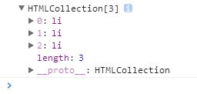

13.5 style属性
在style 特性中指定的任何CSS 属性都将表现为这个style 对象的相应属性。对于使用短划线（分隔不同的词汇，例如background-image）的CSS 属性名，必须将其转换成驼峰大小写形式，才能通过JavaScript 来访问。下表列出了几个常见的CSS 属性及其在style 对象中对应的属性名。如下所示：
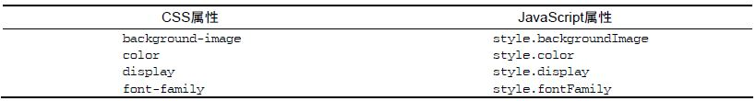
设置元素的样式的语法结构
dom.style.styleName = styleValue; // styleName ==> 驼峰写法
var box = document.getElementById("box");
box.style.width = "400px";
box.style.height = "400px";
box.style.border = "2px solid #ccc";
box.style.background = "red";
box.style.fontSize = "40px";
box.style.color= "#fff";

13.6 综合应用（一）
隔行变色，1,3,5显示红色，2,4,6显示蓝色。效果如下：
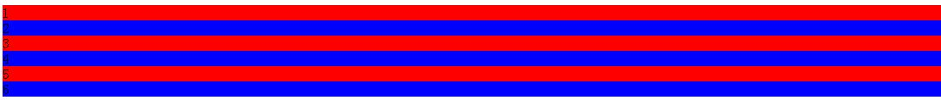
代码如下：
<ul>
<li>1</li>
<li>2</li>
<li>3</li>
<li>4</li>
<li>5</li>
<li>6</li>
</ul>
var lis = document.getElementsByTagName('li');
console.log(lis);
lis[0].style.background='yellow';
lis[1].style.background='red';
for(var i=0;i<lis.length;i++){
if(i%2===0){
lis[i].style.background='red';
}
else{
lis[i].style.background='yellow';
}
}

13.6 综合应用（二）
模仿window10日历
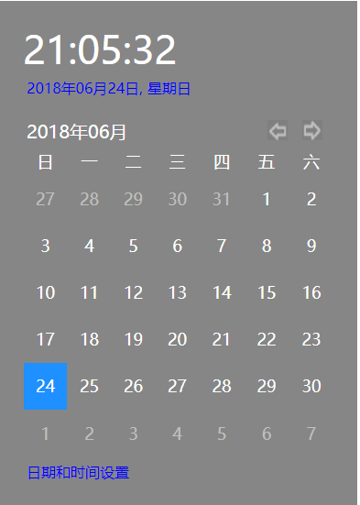
功能解析如下：
      - 排版用table
      - 将值正确赋值到每个td上
      - 实现当前日期为蓝色背景
      - 当前时分秒自动获取，自动更新

第14单元 事件

14.1 HTML事件处理程序

14.2 DOM0级事件处理程序

14.3 事件类型

14.3.1 load

14.3.2 click

14.3.3 blur

14.3.4 focus

14.3.5 select

14.3.6 change

14.3.7 mouseover

14.3.8 mouseout

14.3.9 mousedown

14.3.10 mouseup

14.3.11 mousemove

14.3.12 keydown

14.3.13 keyup

14.3.14 keypress

14.4 event对象

14.4.1 keycode属性

14.1 介绍
JavaScript 与HTML 之间的交互是通过事件实现的。事件，就是文档或浏览器窗口中发生的一些特定的交互瞬间。可以使用侦听器（或处理程序）来预订事件，以便事件发生时执行相应的代码。这种在传统软件工程中被称为观察员模式的模型，支持页面的行为（JavaScript 代码）与页面的外观（HTML 和CSS 代码）之间的松散耦合。

14.2 HTML时间处理程序
某个元素支持的每种事件，都可以使用一个与相应事件处理程序同名的HTML 特性来指定。这个特性的值应该是能够执行的JavaScript 代码。例如，要在按钮被单击时执行一些JavaScript，可以像下面这样编写代码：
<input type="button" value="Click Me" onclick="alert('Clicked')" />
当单击这个按钮时，就会显示一个警告框。这个操作是通过指定onclick 特性并将一些JavaScript代码作为它的值来定义的。通过HTML 指定事件处理程序的最后一个缺点是HTML 与JavaScript 代码紧密耦合。如果要更换事件处理程序，就要改动两个地方：HTML 代码和JavaScript 代码。而这正是许多开发人员摒弃HTML 事件处理程序，转而使用JavaScript 指定事件处理程序的原因所在。

14.3 DOM0级事件处理程序
通过JavaScript 指定事件处理程序的传统方式，就是将一个函数赋值给一个事件处理程序属性。这种为事件处理程序赋值的方法是在第四代Web 浏览器中出现的，而且至今仍然为所有现代浏览器所支持。原因一是简单，二是具有跨浏览器的优势。
要使用JavaScript 指定事件处理程序，首先必须取得一个要操作的对象的引用。每个元素（包括window 和document）都有自己的事件处理程序属性，这些属性通常全部小写，例如onclick。将这种属性的值设置为一个函数，就可以指定事件处理程序，如下所示：
var btn = document.getElementById("myBtn");
btn.onclick = function(){
alert("Clicked");
};

14.4 事件类型

14.4.1 Load事件
load：当页面完全加载后在window 上面触发，当所有框架都加载完毕时在框架集上面触发，当图像加载完毕时在<img>元素上面触发，或者当嵌入的内容加载完毕时在<object>元素上面触发。例如：
window.onload = function(){
var btn = document.getElementById("btn");
console.log( btn );
}

14.4.2 焦点事件
焦点事件会在页面元素获得或失去焦点时触发。有 blur和focus两个方法。其中blur失去焦点时候触发，focus获得焦点时候触发。用法如下：
// 获得焦点
ipt.onfocus = function(){
console.log( "获得焦点,可以输入了" );
}
// 失去焦点
ipt.onblur = function(){
console.log("失去焦点,无法输入内容");
}

14.4.3 鼠标事件
click：在用户单击主鼠标按钮（一般是左边的按钮）或者按下回车键时触发。这一点对确保易访问性很重要，意味着onclick 事件处理程序既可以通过键盘也可以通过鼠标执行。
dblclick：在用户双击主鼠标按钮（一般是左边的按钮）时触发。从技术上说，这个事件并不是DOM2 级事件规范中规定的，但鉴于它得到了广泛支持，所以DOM3 级事件将其纳入了标准。
mousedown：在用户按下了任意鼠标按钮时触发。
mouseenter：在鼠标光标从元素外部首次移动到元素范围之内时触发。这个事件不冒泡，而且在光标移动到后代元素上不会触发。DOM2 级事件并没有定义这个事件，但DOM3 级事件将它纳入了规范。IE、Firefox 9+和Opera 支持这个事件。
mousemove：当鼠标指针在元素内部移动时重复地触发。不能通过键盘触发这个事件。
mouseout：在鼠标指针位于一个元素上方，然后用户将其移入另一个元素时触发。又移入的另一个元素可能位于前一个元素的外部，也可能是这个元素的子元素。
mouseover：在鼠标指针位于一个元素外部，然后用户将其首次移入另一个元素边界之内时触发。用法如下：
var sel = document.getElementById("sel");
sel.mouseover = function(){
alert( this.value );
}
其中拖拽事件用到 onmousedown 、onmousemove 、onmouseup这三个时间。

14.4.4 键盘事件
keydown：当用户按下键盘上的任意键时触发，而且如果按住不放的话，会重复触发此事件。
keypress：当用户按下键盘上的字符键时触发，而且如果按住不放的话，会重复触发此事件。
❑ keyup：当用户释放键盘上的键时触发。
用法如下：ipt.onkeydown = function(e){
var e = e || window.event;// 事件对象
console.log( e.keyCode );
}

14.4.5 Event 对象
var e = e || window.event;// 事件对象(事件对象兼容的语句)
用法如下：
var ipt = document.getElementById("ipt"),
box = document.getElementById("box");
// 按回车键发送消息
ipt.onkeyup = function(e){
var e = e || window.event;
if( e.keyCode == 13 && e.shiftKey && e.ctrlKey ){
box.innerHTML = ipt.value;
ipt.value = "";
}
}

14.4.6 select
select：当用户选择文本框（<input>或<texterea>）中的一或多个字符时触发。
用法如下：
ipt.onselect = function(){
console.log( "您选中了部分字符" );
}
14.4.7 change
change：对于<input>和<textarea>元素，在它们失去焦点且value 值改变时触发。
用法如下：
var sel = document.getElementById("sel");
sel.onchange = function(){
alert( this.value );
}

14.5 综合应用（一）
弹出索引的要求：
1) 点击相应的li弹出其索引值
2) 使用for循环为每个li绑定点击事件
3) 为每个li自定义一个index属性,保存其下标值
4) 使用alert() 弹出 this.index 即可( 注意必须弹出this.index )
效果如下：
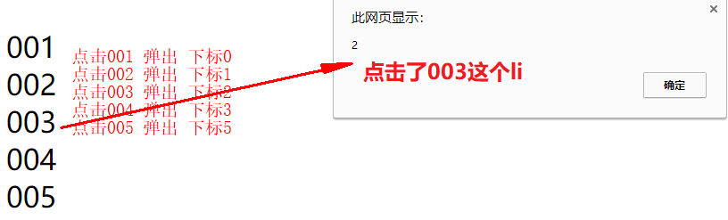
代码：
<!DOCTYPE html>
<html lang="en">
<head>
<meta charset="UTF-8">
<title>Document</title>
<style type="text/css">
*{
list-style: none;
}
ul li{
font-size: 20px;
}
</style>
</head>
<body>
<ul id = 'uls'>
<li>001</li>
<li>002</li>
<li>003</li>
<li>004</li>
<li>005</li>
</ul>
<script type="text/javascript">
var uls =document.getElementById('uls');
var ulis = uls.getElementsByTagName('li');
console.log(ulis);
for(var i=0;i<ulis.length;i++){
ulis[i].n=i;
ulis[i].onclick = function(){
alert(this.n)
}
}
</script>
</body>
</html>

14.5 综合应用（二）
留言板：
      - 滑过头像时，让滑过的头像高亮显示，其他头像半透明状态。（opacity）
      - 在用户输入内容时，提示还剩余多少字（onkeyup）
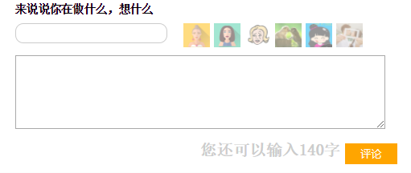
      - 点击评论时，判断用户名是否输入，如果输入了判断内容是否合法（小于140也不能为空），如果用户名输入了，且内容合法就提示评论成功。
      - 评论成功后，将内容清空

第15单元正则表达式基础

15.1 什么是正则表达式

15.2 正则表达式的定义

15.2.1 直接量字符

15.2.2 元字符和反义

15.2.3 重复

15.2.4 字符类

15.2.5 选择

15.2.6 分组

15.2.7 引用

15.2.8 指定匹配位置

15.2.9 修饰符

15.3综合应用（对用户名、手机号码、email、url地址等的检测）

15.1 什么是正则表达式

由字母、数字、特殊符号构成的描述字符模式的表达式。

功能： 1.模式匹配

2.文本检索

3.替换功能。

定义法方法，有两种，分别为:
      - 直接量定义法

var reg = /表达式/修饰符

包含在一对/斜杠之间的字符。表达式不需要加引号，直接书写， 如var reg = /abcd/g

      - 构造函数定义法

var reg = new RegExp( 表达式 , 修饰符 );

直接量定义法和构造函数定义法的区别在于：构造函数方法可以对表达式进行动态创建，如var reg = new RegExp("(^|&)" + name + "=([^&]*)(&|$)");name是一个变量，可以动态进行改变。

15.2 正则表达式的定义
- var reg=new RegExp();
- Var reg = /正则表达式/;、

15.2.1 直接量字符

正则表达式中的所有的字母和数字都是按照字面含义进行匹配的。JavaScript正则表达式语法也支持非字母的字符匹配，这些字符需要通过反斜线(\)作为前缀进行转义。比如

\t代表制表符

\n 代表换行符

\r 代表回车符

15.2.2 元字符和反义

正则表达式语言由两种基本字符类型组成：原义（正常）

文本字符和元字符。元字符使正则表达式具有处理能力。

所谓元字符就是指那些在正则表达式中具有特殊意义的

专用字符，可以用来规定其前导字符（即位于元字符前面的

字符）在目标对象中的出现模式。

常用反义元字符： [ ] {} () ? * + / ^ $ .

使用语法：\元字符

如:\[组合代表普通‘[’; \?组合代表普通的? ;\.代表普通的.

15.2.3 重复

用刚刚学过的正则表达式的语法，可以将两位数描述成/\d\d/，四位数描述成/\d\d\d\d/,但目前为止，还没有一种法法可以用来描述任意多位的数字，或者描述由三个字母和一个数字构成的字符串。这些正则表达式语法中较为复杂的模式都提到了正则表达式中某元素的”重复出现的次数”。

我们在正则模式之后跟随用以指定字符重复的标记。由于某些重复种类非常常用，因此就有一些专门用于表示这种情况的特殊字符。例如:

{n} 匹配前一项n次

如:/a{2}/表示a出现了2次

{n,m} 匹配前一项最少n次，最多m次

如:/a{2,5}/表示a最少2次，最多5次

{n,} 匹配前一项最少n次

如:/a{2,}/表示a最少2次

？ 匹配0到1次 {0,1}

如:/a?/表示a出现0到1次

+ 匹配1到多次 {1,}

如:/a+/表示a最少出现了1次

* 匹配0到多次 {0,}

如:/a*/表示a出现了0到多次

15.2.4 字符类

将直接量字符单独放到方括号[]内就组成了字符类。一个字符类可以匹配它所包含的任意字符。因此，正则表达式/[abc]/就和字母”a”,”b”,”c”中的任意一个都匹配。另外可以通过”^”符号来定义否定字符类，它匹配所有不包含在方括号内的字符。定义否定字符类时，将一个”^”符号作为左方括号内的第一个字符，则表达式/[^abc]/匹配的是”a”,”b”,”c”之外的所有字符。字符类可以使用连字符来表示字符范围。要匹配拉丁字母中的小写字母，可以使用/[a-z]/,要匹配拉丁字母表中任意的字母和数字，则使用/[a-z0-0A-Z]/。

由于某些字符类非常常用，因此在JavaScript的正则表达式语法中，使用了这些特殊字符的转义字符来表示它们。例如

. 除了换行符以外任意字符

\w 代表的是字母数字下划线 [a-zA-Z0-9_]

\W 代表的是非字母数字下划线

\d 代表数字 [0-9]

\D 非数字 [^0-9]

\s 空格字符

\S 非空格字符

\b 单词的边界

15.2.5 选择

正则表达式的语法还包括指定选择项、子表达式分组和引用前一子表达式的特殊字符。字符”|”用于分隔供选择的字符。例如

/ab|cd|ef/可以匹配”ab”,也可以匹配”cd”,也可以匹配字符’ef’

/\d{3}|[a-z]{4}/匹配三位数字或者4个小写字母

15.2.6 分组

正则表达式中圆括号()有多种作用，其中一个是把单独的项组合成子表达式，以便像一个独立的单元处理

比如/java(script)?/可以匹配字符串”java”,也可以匹配”javascript”

15.2.7 引用

在正则表达式中，圆括号的另一个作用是在完整的模式中定义子模式。当一个正则表达式成功地和目标字符串相匹配是，可以从目标中抽出和圆括号中子模式相匹配的部分。

例如，假定我们正在检索的模式是一个或者多个小写字母后面跟随以为或多位数字，则可以使用模式/[a-z]+\d/。但假定我们真正关心的是每个匹配尾部的数字，name如果将模式的数字部分放在括号中（/[a-z]+(\d+)/）,就可以从检索到的匹配中抽取数字了。

15.2.8 指定匹配位置

^ 匹配字符串的开头

/^abc/ 表示匹配以abc开头的字符

$ 匹配字符串的末尾

/abc$/ 表示匹配以abc结尾的字符

15.2.9 修饰符

i 忽略大小写 执行不区分大小写的匹配

m 多行匹配 ^匹配一行的开头和字符串的开头，$匹配汉的结束和字符串的结束

g 全文匹配 找到所有的匹配，而不是找到第一个之后就停止。

15.3 综合应用

对用户名、手机号码、email、url地址等的检测

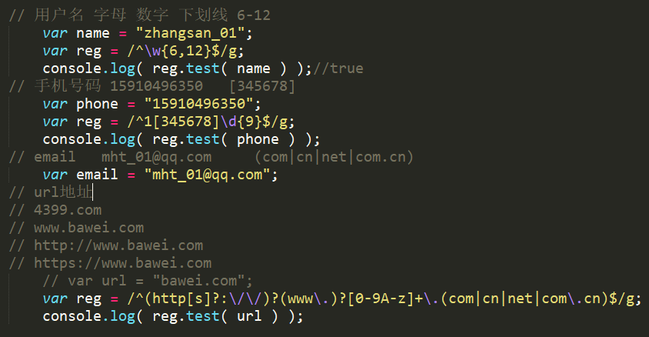

第16单元 正则表达式高级

16.1 检测正则表达式的方法

16.1.1 test()方法

16.1.2 search()方法

16.1.3 exec()方法

16.2 replace()方法的应用

16.3 小括号分组的作用

16.4 RegExp对象

16.5 综合案例（使用正则实现解析地址栏中的参数、字符串转驼峰形式、去掉字符串前后空格等）

16.1 检测正则表达式的方法

16.1.1 test()方法

test（）方法接受一个字符串参数。在模式与该参数匹配的情况下返回true，或者返回false。因此test()方法经常被用在if语句中，如：

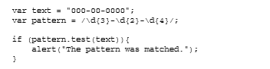

在这个例子中，我们使用正则表达式来猜测是了一个数字序列。如果输入的无文本与模式匹配，则返回一条消息。

功能：用于检测内容是否与正则相匹配

返回值：布尔值，true匹配，false不匹配

语法：regObject.test(内容)

正则表达式.test(字符串)

16.1.2 search()方法

另一个用于查找模式的方法是search().这个方法的唯一参数与match()方法的参数相同：由字符串或RegExp对象指定的一个正则表达式。Search方法返回字符串中的第一个匹配项的索引；如没有找到匹配项，则返回-1.而且，search()方法始终是从字符串开头向后查找模式。例如：

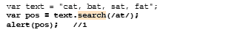

在这个例子中的search()方法返回1，即”at”在字符串中第一次出现的位置。

返回匹配字符串的下标。 === indexOf()

语法：str.search(reg/字符串) 不支持全文匹配

16.1.3 exec()方法

RegExp对象的主要方法是exec(),该方法是专门为捕获组而设计的。Exec()接受一个参数，即要应用模式的字符串，然后返回包含第一个匹配项信息的数组；或者在没有匹配项的情况边返回null。返回的数组虽然是Array的实例，但包含两个额外的属性：index和input。其中，index表示匹配项在字符串中的位置，而input表示应用正则表达式的字符串。在数组中，第一项是与整个模式匹配的字符串，其他项是与模式中的捕获组匹配的字符串。

功能：用于检测内容是否与正则相匹配

返回值:能匹配成功返回数组 匹配失返回null

语法： regObject.exec(内容)

说明：数组的第一个元素：匹配的内容

数组的index元素： 匹配内容的第一个字符索引下标

数组的input元素: 原始字符串

16.2 replace()方法的应用

为了简化替换子字符串的操作，ECMAScript提供了replace()方法。这个方法接受两个参数：第一个参数可以是一个RegExp对象或者一个字符串(这个字符串不会被转换成正则表达式)，第二个参数可以是一个字符串或者一个函数。如果第一个参数是字符串，name只会替换第一个子字符串。要想替换所有的子字符串，唯一的办法就是提供一个正则表达式，而且要指定全局(g)标志。如下所示：

语法：str.replace(要替换的(旧),替换为的(新的))

功能：替换掉符合匹配的字符串。

返回值:是一个新字符串，原字符不变。

要替换的：可以是字符串 也可以是正则表达式,支持全文匹配

练习：黄赌毒

var str = "拒绝黄拒绝赌拒绝黄赌毒";

var reg = /(黄|赌|毒)/g;

var newStr = str.replace( reg , function(val){

return "*";

} );

console.log( newStr );

16.3 小括号分组的作用

组合，将几个项组合为一个单元，这个单元可通过”*”、”+”、” ?”和”|”等符号加以修饰，而且可以记住和这个组合相匹配的字符串以供此后的引用使用。

16.4 对象

正则表达式是通过RegExp对象来表示的。RegExp()构造函数带有两个字符串参数，其中第二个参数是可选的，RegExp()用以创建新的RegExp对象.第一个参数包含正则表达式的主体部分，也就是正则表达式直接量中两条斜线之间的文本。需要注意的是，不论是字符串直接量还是正则表达式，都使用”\”字符作为转义字符的前缀，因此当给RegExp()传入一个字符串表述的正则表达式时，必须将”\”替换成”\\”。RegExp（）的第二个参数是可选的,如果提供第二个参数，它就指定正则表达式的修饰符。不过只能传入修饰符g、i、m或者他们的组合。

var reg = new RegExp( 表达式 , 修饰符 );/表达式/修饰符

需要动态创建正则表达式 ==> RegExp对象

16.5 综合案例

使用正则实现解析地址栏中的参数、字符串转驼峰形式、去掉字符串前后空格等

// 使用正则实现解析地址栏中的参数

var url="http://localhost/baidawu/html/hotel.html?cityId=28&date_in=2016-05-10&date_out=2016-05-25&name=如家连锁";

function returnValue( url , name ){

var newStr = url.slice( url.indexOf("?")+1 );

var reg = new RegExp("(^|&)" + name + "=([^&]*)(&|$)");

var valArr = newStr.match( reg );

if( valArr ){

return valArr[2];

}

return null;

}

var val = returnValue( url , "cityId" );

console.log( val );

// 字符串转驼峰形式

var str = "get-elements-by-tag-name";

var reg = /-[A-z]/g;

var newStr = str.replace( reg , function(val){

return val.charAt(1).toUpperCase();//"-e"

} );

console.log( newStr );

// 去掉字符串前后空格

var str = " hello world ";

// var newStr = str.trim();

function trimStr( str ){

var reg = /^\s+|\s+$/g;

var newStr = str.replace( reg , "" );

return newStr;

}

var newStr = trimStr( str );

console.log( newStr );

综合案例（一）：
正则验证表单：
            - QQ号规则为：第一位不能是0，共5-12位
            - 手机号规则为：/^1[3-8]\d{9}$/g
            - 座机为：/^0\d{2,3}-\d{7,8}$/g
            - 姓名为：/^[\u4e00-\u9fa5]{2,}$/g
            - 符合规则均提示绿色正确，否则红色错误
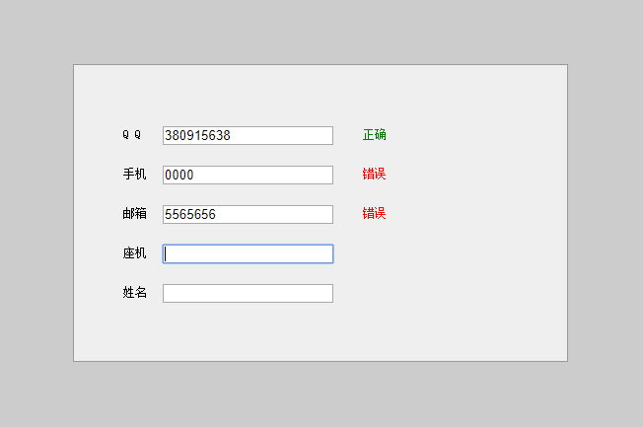

第17单元 BOM

17.1 window对象

17.1.1 全局作用域（掌握）

17.1.2 间歇调用和超时调用（掌握）

17.2 location对象（掌握）

BOM Browser Object Model, 浏览器对象模型 (BOM) 使 JavaScript 有能力与浏览器“对话”。

17.1 Window 对象
所有浏览器都支持 window 对象。它表示浏览器窗口。
所有 JavaScript 全局对象、函数以及变量均自动成为 window 对象的成员。
全局变量是 window 对象的属性。
全局函数是 window 对象的方法。
17.1.1 全局作用域（掌握）
作用域：是指变量可访问的范围，他规定了如何查找变量，也就是确定当前执行代码对变量的访问权限
全局作用域：该作用域的变量、对象在任何地方都是可见的，变量没有在函数内声明或者声明的时候没有带var就是全局变量，拥有全局作用域，window对象的所有属性拥有全局作用域，在代码任何地方都可以访问。在客户端javascript 中，表示的浏览器窗口中window对象充当了全局对象，拥有全局作用域。
局部作用域
变量在函数内声明，变量为局部作用域。
局部变量：只能在函数内部访问。

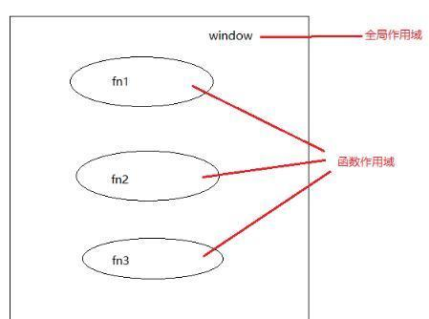

var num = 10;
console.log( num );
console.log( window );
console.log( window.num );//10

function fn(){
alert(1);
}
window.fn();
17.1.2 间歇调用和超时调用（掌握）
setInterval() 方法可按照指定的周期（以毫秒计）来调用函数或计算表达式。
setInterval() 方法会不停地调用函数，直到 clearInterval() 被调用或窗口被关闭。
由 setInterval() 返回的 ID 值可用作 clearInterval() 方法的参数。
setInterval( 要重复执行的代码块或函数 , 间隔时间ms )
var num = 1;
// setInterval(addNum,1000);// 不能传参
var timer = setInterval("addNum(10)",1000);// 可以传参
function addNum(){
console.log( num++ );
}
清除间歇调用:
clearInterval() 方法可取消由 setInterval() 函数设定的定时执行操作。
clearInterval() 方法的参数必须是由 setInterval() 返回的 ID 值。
注意: 要使用 clearInterval() 方法, 在创建执行定时操作时要使用全局变量
clearInterval(timer) //timer为全局变量,接收setInterval返回的ID
超时调用:
setTimeout() 方法用于在指定的毫秒数后调用函数或计算表达式。

setTimeout( 要执行的代码块或函数 , 延时时间ms )
var timer = setTimeout( function(){
alert("hello world");
},2000 );

清除超时调用: clearTimeout( 定时器返回的id )

for(var i=0;i<10;i++){
setTimeout(function(){
console.log( i );// 10 * 10
},0);
}
17.2 location对象（掌握）
location 是最有用的 BOM对象之一，它提供了与当前窗口中加载的文档有关的信息，
还提供了一些导航功能。
location.href ==> 返回加载页面完整的URL
location.href = "http://www.baidu.com";

location.search ==> "?q=javascript&"返回URL的查询字符串。这个字符串以问号开头
location.search().slice(1)

location.hash ==> 返回hash "#8080"
location.host example.com:1234 返回主机名和端口号

综合案例（一）
17.1综合应用（三）
Tab切换（选项卡）：
            - 正确排版
            - 当鼠标滑过导航时，滑过的导航底部出现黄色线条
            - 导航的信息和下面的内容相对应。

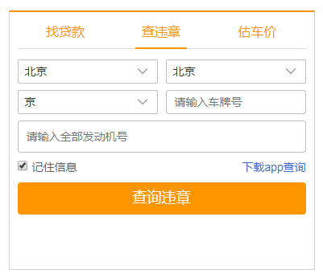

第18单元 综合案例-倒计时

18.1 效果实现（如图：1）

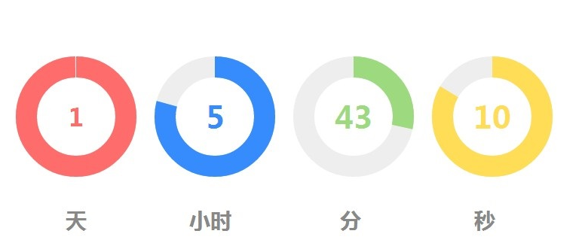

（图1）

18.2 流程图（如图：2）

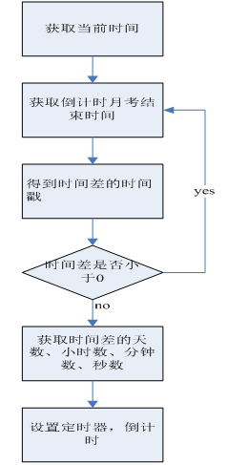

18.3 效果功能实现要求

18.3.1 获取当前时间

18.3.2 获取到月考的时间

18.3.3 得到时间差的时间戳

18.3.4 进行还有 | ?天 | ?时| ?分 | ?秒 | 的计算

18.3.5 定时器，进行时间的变化功能

第19单元 综合案例 - 大乐透抽奖

19.1 效果图（如图：1）
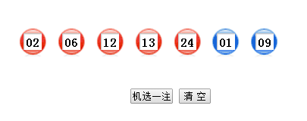

（图1）

19.2 流程图（如图：2）

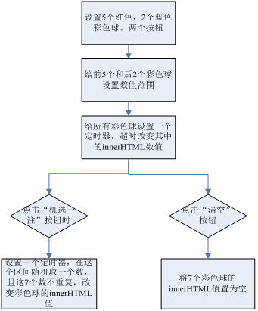

19.3 效果功能实现要求

19.3.1 红色球：从1-33个数字中随机取出一个数，然后和已取出的其他数据进行比较，如果存在此数，则从新选取。

19.3.2 蓝色球：从1-16中随机取出一个位数蓝色球

第20单元 二级菜单及图片轮播

20.1 案例效果图


20.2 编写过程
20.2.1 结构及样式编写
20.2.2 原理分析
20.2.3 代码实现

